- Policz ile jest parasoli.
- Rodzic pyta: W jakim kolorze jest pierwszy/ drugi/ trzeci/ czwarty/ piąty( dla czterolatków) parasol? ( dziecko opisuje wygląd parasola, wskazuje go palcem).
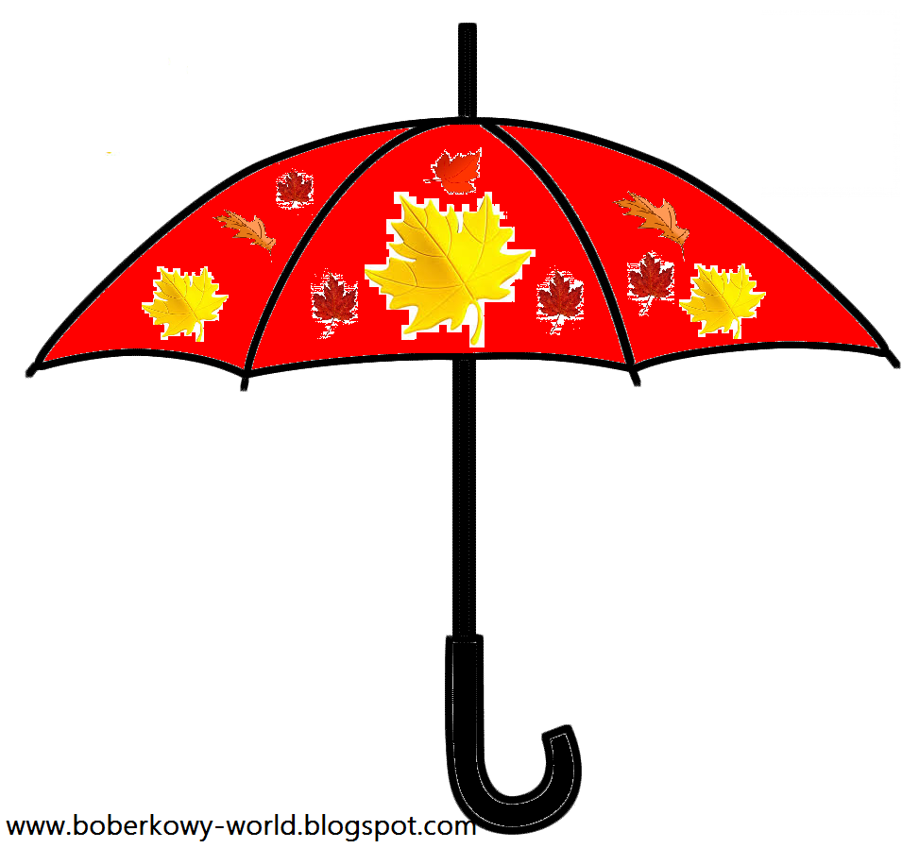
- Rodzic prosi: Który parasol ma kwiatki? Który parasol jest zielony? itp.

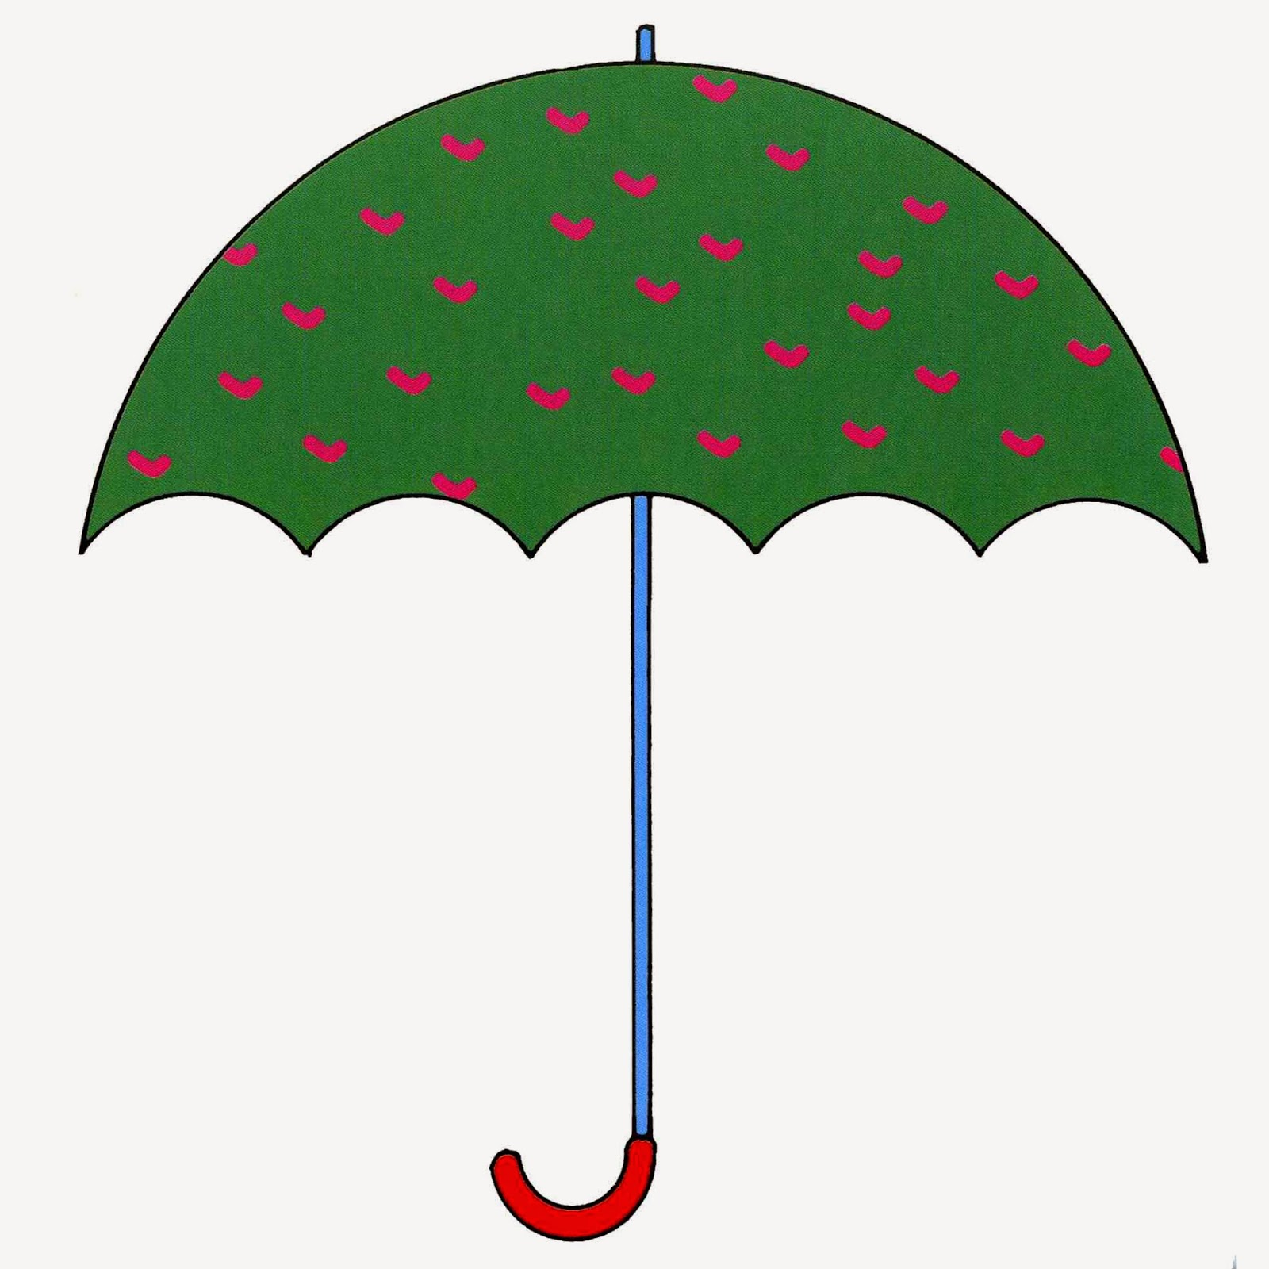

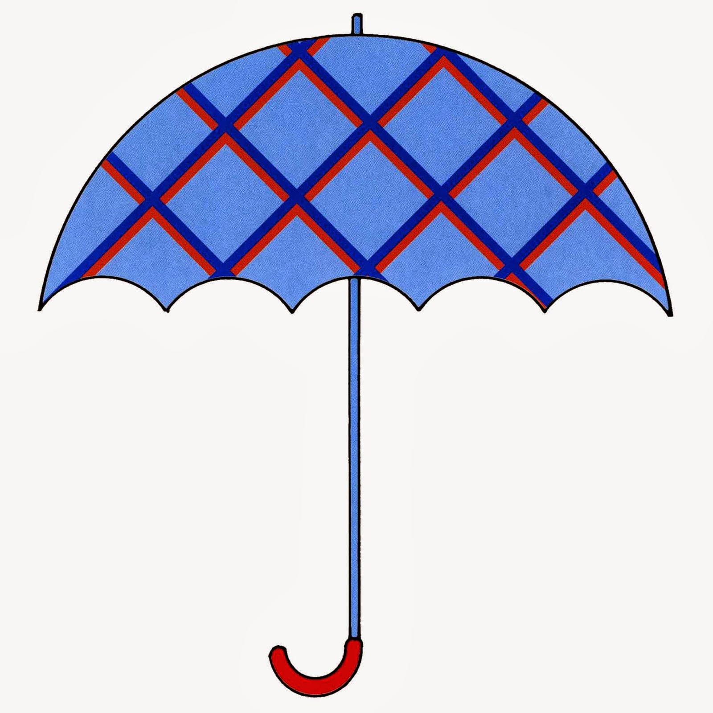

Obrazki pochodzą ze stron:
https://www.google.com/url?sa=i&url=http%3A%2F%2Fprzedszkolnezycie.blogspot.com%2F2013%2F11%2Fszesc-parasoli-czyli-temat-na-czasie.html&psig=AOvVaw3HsAtBI9AyNIU7GR7Yi2Ua&ust=1584554526638000&source=images&cd=vfe&ved=2ahUKEwj3wOLei6LoAhUMOZoKHfJxCSUQr4kDegUIARDxAQ

https://www.google.com/url?sa=i&url=http%3A%2F%2Fprzedszkolnezycie.blogspot.com%2F2013%2F11%2F&psig=AOvVaw3HsAtBI9AyNIU7GR7Yi2Ua&ust=1584554526638000&source=images&cd=vfe&ved=0CAkQjhxqFwoTCLiup-qLougCFQAAAAAdAAAAABAU

https://www.google.com/url?sa=i&url=http%3A%2F%2Fprzedszkolnezycie.blogspot.com%2F2013%2F11%2Fszesc-parasoli-czyli-temat-na-czasie.html&psig=AOvVaw3HsAtBI9AyNIU7GR7Yi2Ua&ust=1584554526638000&source=images&cd=vfe&ved=0CAkQjhxqFwoTCLiup-qLougCFQAAAAAdAAAAABAb

https://www.google.com/url?sa=i&url=http%3A%2F%2Fboberkowy-world.blogspot.com%2F2016%2F01%2Fcztery-pory-roku-konspekt-zajec-dla-5.html&psig=AOvVaw3HsAtBI9AyNIU7GR7Yi2Ua&ust=1584554526638000&source=images&cd=vfe&ved=0CAkQjhxqFwoTCLiup-qLougCFQAAAAAdAAAAABAr

https://www.google.com/url?sa=i&url=http%3A%2F%2Fboberkowy-world.blogspot.com%2F2016%2F01%2Fcztery-pory-roku-konspekt-zajec-dla-5.html&psig=AOvVaw3HsAtBI9AyNIU7GR7Yi2Ua&ust=1584554526638000&source=images&cd=vfe&ved=0CAkQjhxqFwoTCLiup-qLougCFQAAAAAdAAAAABAw

